PENGEMBANGAN SOAL BERBASIS KONTEKSTUAL PADA MATERI SISTEM PERSAMAAN LINIER DUA VARIABEL UNTUK SISWA SMP

Letrianah¹, Lusiana²
¹Pendidikan Matematika FKIP UPGRI Palembang
²PNSD DPk pada FKIP UPGRI Palembang
Email: luu_sii_ana@yahoo.co.id

Abstrak
Makalah ini disajikan bertujuan untuk menyebar luaskan hasil penelitian yang telah dilakukan di awal sampai pertengahan tahun 2016, Adapun tujuan penelitian ini untuk menghasilkan soal-soal berbasis kontekstual pada materi sistem persamaan linier dua variabel yang valid, reliabel, mempunyai daya pembeda dan tingkat kesukaran. Metode pengembangan yang digunakan sesuai yang di kemukakan Rajagukguk (2015), yaitu dengan langkah-langkah pengembangan instrumen tes; menetapkan tujuan tes, membuat kisi-kisi, menulis soal, melakukan telaah instrumen secara teoritis, melakukan uji coba dan analisis hasil uji coba tes, dan merevisi soal. Pada penelitian ini terdapat dua macam validitas, yaitu validitas secara teoritis dan empiris. Validitas teoritis didapat dari hasil validasi pakar dan angket validator, hasil validasi memenuhi syarat berdasarkan content, konstruk, dan bahasa, nilai angket validator diperoleh koefisien reprodusibilitas 1 , nilai koefisien skalabilitas 1, yang berarti angket cukup baik untuk digunakan. Validitas empiris yang diperoleh menunjukkan setiap butir soal dinyatakan valid dan nilai reliabiltas yaitu 0,815 ≥ 0,70 berarti memiliki reliabilitas yang tinggi. Daya pembeda dengan kategori baik(40%),cukup(40%) dan jelek(20%), Tingkat kesukaran kategori mudah(13,3%), sedang 80% dan sukar (0,7%). Dari hasil pengembangan dan analisis soal diperoleh 3 butir soal belum layak pakai dan 12 butir soal layak pakai.
Kata kunci : Pengembangan, Kontekstual, Soal
- Pendahuuan
Matematika adalah ilmu dari segala ilmu, tidak ada suatu pekerjaan yang tidak menggunakan matematika baik dibidang ekonomi, pertanian dan pertambangan serta dibidang lainnya. Oleh sebab itu pelajaran matematika sangat penting bagi kita. Selain itu juga matematika selalu kita jumpai dalam kehidupan kita baik di sekolah maupun dalam kehidupan sehari-hari.
Menurut Harun (2010) salah satu hambatan dalam pembelajaran matematika adalah bahwa siswa kurang tertarik pada matematika karena banyak siswa yang mengalami kesulitan dan merasa menderita bila menghadapi soal-soal matematika, sehingga dapat mengakibatkan prestasi belajar matematika sangat rendah bila dibandingkan dengan mata pelajaran yang lain.
Salah satu penyebab siswa sulit memahami soal matematika yaitu soal-soal yang diberikan begitu monoton dan begitu terpacu pada permasalahan yang sulit mereka bayangkan, karena soal yang diberikan oleh guru pada tahap evaluasi yaitu soal-soal yang hanya ada pada buku paket matematika dan lembar kerja siswa. Kebiasaan guru inilah yang membuat siswa sulit untuk memahami soal-soal yang diberikan karena soal-soal tersebut tidak berkaitan langsung dengan kehidupan siswa secara nyata. Oleh sebab itu untuk mengatasi kesulitan siswa dalam memahami soal tersebut guru hendaknya memberikan soal yang berhubungan langsung dengan kehidupan mereka sehari - hari atau soal-soal yang berhubungan dengan kehidupan mereka secara nyata.
Dalam teori belajar Jean Piaget disebutkan bahwa pengalaman belajar menentukan seberapa besar pengetahuan yang dimiliki siswa (Wahyuni,2012:1). Begitu pula pengalaman sehari-hari dapat menambah pengetahuan siswa. Karena itu pengalaman siswa tersebut dapat dijadikan rujukan untuk membuat soal. Soal-soal yang berhubungan dengan pengalaman atau kehidupan nyata adalah soal-soal yang berbasis kontekstual, dimana pada kontekstual soal dibuat atau dirancang untuk berhubungan langsung dengan kehidupan siswa secara langsung.
Menurut Riyanto(2014:159), pendekatan kontekstual (Contekstual Teaching and Learning) merupakan suatu konsep belajar yang membantu guru mengaitkan antara materi yang diajarkannya dengan situasi dunia nyata siswa dan mendorong antara pengetahuan yang dimilikinya dengan penerapan dalam kehidupan mereka sebagai anggota keluarga dan masyarakat. Menurut Johnson (2009:35), pembelajaran dan pengajaran kontekstual melibatkan para siswa dalam aktivitas penting yang membantu mereka mengaitkan pelajaran akademis dengan konteks kehidupan nyata yang mereka hadapi.
Wahyuni (dalam Nuridawani,dkk, 2015:60) menyatakan bahwa salah satu kecenderungan yang menyebabkan sejumlah siswa gagal dalam menguasai pokok bahasan matematika adalah karena siswa tersebut kurang menggunakan nalar yang logis dalam menyelesaikan soal.
Menurut Fauzan dan Yerizon (dalam Nuridawani,dkk, 2015:62) “ketika siswa bekerja dengan soal-soal kontekstual, siswa didorong dan difasilitasi untuk menemukan dan menggunakan ide-ide informal yang mereka miliki dalam memecahkan masalah. Pengembangan soal-soal kontekstual yang dikaji dalam tulisan ini adalah untuk menghasilkan soal yang valid, sehingga melalui pengerjaan soal kita dapat mengukur kemampuan siswa menyelesaikan soal kontekstual tersebut.
Berdasarkan uraian dan permasalahan di atas maka yang menjadi rumusan Masalah pada penelitian ini adalah: Bagaimana hasil pengembangan soal berbasis kontekstual pada materi sistem persamaan linier dua variabel untuk siswa SMP yang valid dan reliabel?; Bagaimana daya pembeda dan tingkat kesukaran soal berbasis kontekstual pada materi sistem persamaan linier dua variabel untuk siswa SMP yang telah dikembangkan?. Serta tujuan dari penelitian ini adalah: Untuk menghasilkan soal-soal kontekstual yang valid dan reliabel pada materi sistem persamaan linier dua variabel untuk siswa SMP ; Untuk mengetahui daya pembeda dan tingkat kesukaran soal-soal kontekstual pada materi sistem persamaan linier dua variabel untuk siswa SMP.

- Metodologi
Dalam penelitian ini yang menjadi objek penelitian adalah pengembangan soal berbasis kontekstual. Metode yang digunakan adalah riset pengembangan atau development research untuk instrumen tes. Metode pengembangan adalah metode penelitian yang digunakan untuk menghasilkan produk tertentu, dan menguji keefektifan produk tersebut (Sugiyono,2015:407). Menurut Rajagukguk (2015), langkah-langkah pengembangan instrumen tes adalah menetapkan tujuan tes, membuat kisi-kisi, menulis soal, melakukan telaah instrumen secara teoritis, melakukan uji coba dan analisis hasil uji coba tes, dan merevisi soal. Dari langkah-langkah pengembangan instrumen tes menurut Rajagukguk ini dapat dibuat bagan alur sebagai berikut:
Melakukan Analisis Kurikulum
Membuat Kisi-kisi
Menulis Soal

Melakukan Uji coba dan Analisis Hasil Uji Coba Instrumen
Menentukan Tujuan Tes
Melakukan Telaah Instrumen Secara Teoritis

Merevisi soal

Gambar. Alur desain pengembangan tes modifikasi (Rajagukguk:2015)
Pada penelitian ini data dikumpulkan melalui angket dan tes. Pengisian angket dilakukan oleh pakar, dosen, dan guru matematika, sedangkan tes dilakukan pada siswa sebagai subjek uji coba untuk melihat kevalidankemampuan siswa menyelesaikan soal-soal kontekstual.
Untuk menghitung angket pakar pada penelitian ini digunakan skala Guttman disebut juga skala scalogram yang sangat baik untuk menyakinkan hasil penelitian mengenai kesatuan dimensi dan sikap atau sifat yang diteliti. Adapun skoring perhitungan responden dalam skala Guttman adalah sebagai berikut:
Skoring Skala Guttman
Alternatif Jawaban | Skor Alternatif Jawaban
Alternatif Jawaban | Positif | Negatif
Ya | 1 | 0
Tidak | 0 | 1

Menurut (Rianse dan Abdi, 2012) Rumus yang digunakan untuk menghitung koefisien reprodusiblitas dan koefisien skalabilitas adalah sebagai berikut : Rumuss koefisien reprodusiblitas :
Dimana: Kr : koefisien reprodusibilitas; e : jumlah kesalahan; n : jumlah total pilihan jawaban = jumlah pernyataan jumlah responden
Rumus koefisien skalabilitas :
Keterangan: Ks = koefisien skalabilitas; e = jumlah kesalahan; k = jumlah kesalahan yang diharapkan ; = kemungkinan mendapatkan jawaban yang benar yaitu sebesar 0,5 ; n = jumlah total pilihan jawaban = jumlah pernyataan jumlah responden; Tn = jumlah pilihan jawaban
Analisis data tes dilakukan untuk mengetahui kemampuan siswa dalam menyelesaikan soal-soal kontekstual. Untuk mencari nilai dan rata-rata nilai siswa digunakan rumus sebagai berikut:
Rumus untuk mencari nilai:
Nilai =
Kemudian nilai yang diperoleh digunakan sebagai data untuk mencari validitas, realiabilitas, tingkat kesukaran, dan daya pembeda butir soal. Menurut Hamzah (2014:220), untuk mencari rumus kolerasi product moment (r) digunakan rumus sebagai berikut: 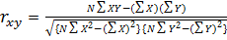
Keterangan: ₌ ; ; ;
Untuk mencari reliabilitas tes dilakukan dengan menggunakan rumus koefisien Alpha berikut: 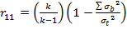
Dimana: : nilai reliabilitas; k : banyaknya item pertanyaan; : jumlah varians butir; : varians total; x : skor tiap soal; n : banyaknya siswa
Untuk mencari varians menggunakan rumus 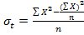
Untuk mencari daya pembeda butir soal yaitu : 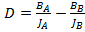
Dimana: D : Daya pembeda butir soal; B_{A} : banyaknya kelompok atas yang menjawab benar; B_{B} : banyaknya kelompok bawah yang menjawab benar; J_{A} : banyaknya subjek kelompok atas; J_{B} : banyaknya subjek kelompok bawah.
Untuk mencari indeks kesukaran yaitu sebagai berikut : $P=\frac{B}{\text{JS}}$
keterangan : P = indeks kesukaran; B = banyaknya siswa yang menjawab soal itu dengan benar; JS = jumlah seluruh siswa peserta tes
- Hasil
Dalam penelitian ini proses pengembangan soal dilakukan sebagai berikut:
1.Menetapkan Tujuan Tes
Ditinjau dari tujuannya ada 4 macam tes yang sering digunakan yaitu tes penempatan, tes diagnostik, tes formatif dan tes sumatif. Dalam penelitian ini tes yang digunakan adalah tes formatif yang bertujuan untuk mengukur pencapaian kompetensi dasar (KD) yaitu memahami sistem persamaan linier dua variabel dan menggunakannya dalam pemecahan masalah.
2.Melakukan Analisis Kurikulum
Analisis kurikulum dilakukan dengan cara melihat dan menelaah kembali kurikulum yang ada. Kurikulum yang dianalisis yaitu kurikulum tingkat satuan pendidikan (KTSP). Pada kurikulum KTSP yang dianalisis adalah standar kompetensi (SK), kompetensi dasar (KD), dan indikator pencapaian KD pada materi sistem persamaan linier dua variabel. Adapun hasil dari analisis kurikulum adalah sebagai berikut:
1).Standar Kompetensi
Memahami sistem persamaan linier dua variabel dan menggunakannya dalam pemecahan masalah.
2) Kompetensi Dasar
  - menyelesaikan sistem persamaan linier dua variabel
  - membuat model matematika dari masalah yang berkaitan dengan sistem persamaan linier dua variabel.
  - Menyelesaikan masalah yang berkaitan dengan sistem persamaan linier dua variabel dan penafsirannya.
- Indikator pencapaian kompetensi Dasar
  - Siswa dapat menyelesaikan sistem persamaan linier dua variabel.
3.2 Siswa dapat membuat model matematika dari masalah yang berkaitan dengan sistem persamaan linier dua variabel.
  - Siswa dapat menyelesaikan masalah yang berkaitan dengan sistem persamaan linier dua variabel dan penafsirannya.
- Membuat Kisi-Kisi
Kisi-kisi soal pada penelitian ini mencakup ranah kognitif taksnomi bloom yaitu C₁ - C₆, selain itu juga hal yang harus dilakukan yaitu menentukan bentuk tes. Bentuk tes yang digunakan berbentuk uraian.
- Menulis Soal
Soal yang dibuat pertama kali sebanyak 25 butir soal berbentuk uraian, selain soal peneliti juga membuat kartu soal. Setelah dilakukan validasi pertama kepada 3 orang pakar yaitu 2 orang dosen matematika dan 1 orang guru matematika maka soal yang dibuat menjadi 16 buah butir soal berbentuk uraian. Kemudian soal kedua yang telah dibuat divalidasikan kembali kepada pakar, hasil dari validasi kedua didapat soal sistem persamaan linier dua variabel berbasis kontekstual yang siap diujicobakan sebanyak 15 buah soal.
- Melakukan Telaah Instrumen Secara Teoritis
Setelah selesai menulis soal sistem persamaan linier dua variabel berbasis kontekstual dilakukan uji validitas secara teoritis yaitu untuk melihat content, konstruk, dan bahasa.

Setelah soal diperbaiki sesuai saran ketiga validator dihasilkan 15 buah butir soal berbentuk uraian yang siap untuk uji. Sedangkan nilai angket pakar diperoleh nilai Koefisien reprodusibilitas 1 yang berarti ≥ 0,90 sehingga cukup baik untuk digunakan dan koefisien skalabilitas 1 yang berarti ≥ 0,60
- Melakukan Uji Coba dan Analisis Hasil Uji Coba Tes
- Melakukan Uji Coba Instrumen Tes
Setelah soal dinyatakan valid oleh pakar maka soal yang telah dikembangkan dilakukan uji coba lapangan. Uji coba instrumen tes dilakukan pada tanggal 13,14,16 Juni 2016. Uji coba dilakukan selama 3 hari pada kelas VIII.1 SMPN 4 Pemulutan yang beralamat di Jalan Raya Ibul Besar I dusun I Kecamatan Pemulutan Kabupaten Ogan Ilir. Pada uji coba instrumen tes ini soal yang telah dikembangkan dibagi ke dalam 3 bagian yaitu 5 soal dalam satu kali pertemuan, dimana waktu satu kali pertemuan adalah 2 x 40 menit.
2. Analisis Hasil Uji Coba Tes
Dari hasil analisis uji instrumen tes di atas diperoleh ke-15 butir soal yang valid, reliabilitas tinggi, daya pembeda yang beragam, dan tingkat kesukaran soal. Adapun hasil dari analisis tersebut ditampilkan sebagai berikut:
Tabel 4.14
Hasil Analisis Data Keseluruhan
Soal | Validitas | Reliabilitas | Daya pembeda | Tingkat kesukaran | Level kognitif | Keterrangan
X₁ | Valid | Tinggi | Cukup | Mudah | C₁ | LD
X₂ | Valid | Tinggi | Cukup | Mudah | C₂ | LD
X₃ | Valid | Tinggi | Cukup | Sedang | C₃ | LD
X₄ | Valid | Tinggi | Baik | Sedang | C₃ | LD
X₅ | Valid | Tinggi | Baik | Sedang | C₄ | LD
X₆ | Valid | Tinggi | Jelek | Sedang | C₃ | BLD
X₇ | Valid | Tinggi | Cukup | Sedang | C₃ | LD
X₈ | Valid | Tinggi | Baik | Sedang | C₄ | LD
X₉ | Valid | Tinggi | Cukup | Sedang | C₄ | LD
X₁₀ | Valid | Tinggi | Baik | Sedang | C₄ | LD
X₁₁ | Valid | Tinggi | Baik | Sedang | C₅ | LD
X₁₂ | Valid | Tinggi | Baik | Sedang | C₅ | LD
X₁₃ | Valid | Tinggi | Jelek | Sedang | C₅ | BLD
X₁₄ | Valid | Tinggi | Jelek | Sedang | C₆ | BLD
X₁₅ | Valid | Tinggi | Cukup | Sukar | C₆ | LD
Keterangan: LD (Layak digunakan; BLD (Belum layak digunakan)

- Merevisi Soal
Berdasarkan hasil dari uji coba didapat semua soal valid dan memiliki reliabilitas yang tinggi dimana nilai reliabilitas yaitu 0,815. Selain itu juga dari hasil analisis uji coba tes, untuk daya pembeda tiap butir soal terdapat 3 buah butir soal masuk ke dalam kategori jelek, 7 buah butir soal masuk kedalam kategori cukup dan 5 buah butir soal masuk ke dalam kategori baik.
Untuk tingkat kesukaran, diperoleh 2 buah butir soal dalam kategori mudah, 12 buah butir soal ke dalam kategori sedang, dan 1 buah butir soal dalam kategori sukar. Dari hasil uji coba instrumen , serta hasil analisis diperoleh 12 soal yang dikategorikan layak digunakan tanpa revisi . Menurut Erman (2003:102), alat evaluasi yang baik dapat ditinjau dari beberapa hal, yaitu validitas, reliabilitas, daya pembeda, dan tingkat kesukaran.
- Pembahasan
Berdasarkan hasil penelitian yang telah diuraikan sebelumnya, langkah-langkah pengembangan soal berbasis kontekstual pada materi sistem persamaan linier dua variabel untuk SMP, terdiri dari 7 tahap, yaitu menentukan tujuan, analisis kurikulum, membuat kisi-kisi, membuat soal, melakukan telaah instrumen tes secara teoritis, melakukan uji coba dan analisis hasil uji coba, dan revisi. Dari langkah-langkah tersebut, diperoleh perangkat soal yang valid baik secara teoritis ataupun secara empiris. Dikatakan valid secara teoritis apabila sudah memenuhi tiga aspek yaitu content, konstruk, dan bahasa. Ketiga aspek tersebut terlihat setelah melakukan validasi dan dinyatakan valid oleh pakar.
Selain itu juga valid secara teoritis dilihat dari angket validator, hasil angket validator dikategorikan tinggi dan berarti valid secara teoritis, dimana hasil angket diperoleh nilai koefisien reprodusibilitas memiliki nilai ≥ 0,90 yaitu 1, maka koefisien reprodusibilitas cukup baik digunakan dan koefisien skalabilitas memiliki nilai ≥ 0,60 yaitu1, maka koefisien skalabilitas cukup baik untuk digunakan (Rianse dan Abdi, 2012:157).dari hasil analisis angket maka dapat dikatakan bahwa soal yang telah dibuat valid secara empiris dan memenuhi kriteria berdasarkan content, konstruk, dan bahasa.
Valid secara empiris dilihat dari hasil analisis jawaban siswa, setelah dianalisis seluruh soal dinyatakan valid, dimana suatu soal dinyatakan valid apabila .
Hasil Analisis dari Pengembangan Soal Berbasis Kontekstual
(Konteks Sekolah)
No | Keterangan |  | Nomor Soal | Persentase (%)
1 | Valid |  | 1 s/d 15 | 100 %
2 | Reliabilitas (0,815) |  | 1 s/d 15 | 100 %
3 | Daya Pembeda | Baik | 4,5,8,10,11,12 | 40 %
3 | Daya Pembeda | Cukup | 1,2,3,7,9,15 | 40%
3 | Daya Pembeda | Jelek | 6,13,14 | 20%
4 | Tingkat Kesukaran | Mudah | 1,2 | 13,3%
4 | Tingkat Kesukaran | Sedang | 3,4,5,6,7,8,9,10,11,12,13,14 | 80 %
4 | Tingkat Kesukaran | Sukar | 15 | 0,7 %
5 | Level Kognitif | C₁ | 1 | 7%
5 | Level Kognitif | C₂ | 2 | 7%
5 | Level Kognitif | C₃ | 3,4,6,7 | 26%
5 | Level Kognitif | C₄ | 5,8,9,10 | 26,%
5 | Level Kognitif | C₅ | 11,12,13 | 20 %
5 | Level Kognitif | C₆ | 14,15 | 14 %

Dari tabel hasil analisis pengembangan soal berbasis kontekstual diatas sesuai dengan pendapat Erman (2003:102),yang mengatakan bahwa alat evaluasi yang baik dapat ditinjau dari beberapa hal, yaitu validitas, reliabilitas, daya pembeda, dan tingkat kesukaran. Alat evaluasi intrumen tes harus valid dan reliabel (Sugiyono,2015). Menurut Ruseffendi(2010:178) tingkat kesukaran soal dalam kategori sedang dianggap soal yang paling baik, karena jika soal itu tingkat kesukarannya sedang, maka soal tersebut dapat memberikan informasi mengenai perbedaan individual yang paling besar, sehingga cocok untuk digunakan dalam penelitian sebagai instrumen tes berbentuk soal. Oleh sebab itu dari hasil penelitian ini, dari 15 buah butir soal yang dikembangkan dihasilkan 12 buah butir soal yang layak digunakan. Berikut akan ditampilkan 6 buah contoh soal yang telah dikembangkan yang memenuhi syarat dan memiliki level kognitif C₁₋C_{6.}
- Perhatikan gambar di bawah ini, kemudian nyatakan apakah gambar tersebut merupakan persamaan linier dua variabel atau bukan

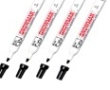
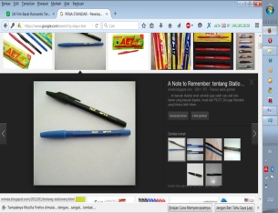
- c.
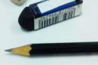
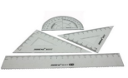

- d

- Amatilah gambar di bawah ini, kemudian buatlah 3 buah contoh model matematika dengan persamaan linier dua variabel dari gambar tersebut. Sesuai pendapat anda dan tentukan masing-masing variabelnya !
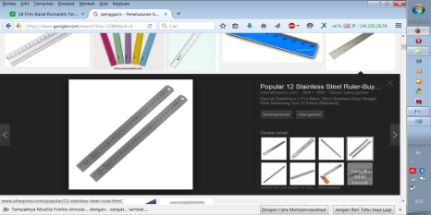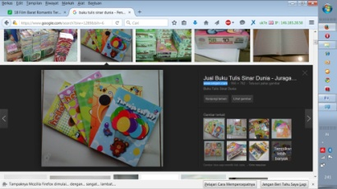

- Sabda adalah siswa SMP kelas VIII yang berprestasi dan pintar berdagang. Saat istirahat Sabda menjual pena dan pensil berwarna warni dengan teman sekelasnya, harga 4 buah pena dan 2 buah pensil Rp.16.000, jika Anggir membeli 1 buah pena dan 1 buah pensil dengan Sabda seharga Rp.5.000, berapakah harga pensil dan pena yang dijual Sabda?
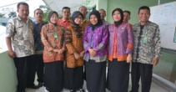
- Ibu Santi dan Bapak Agung adalah guru matematika di SMP Suka Maju. Mereka mempunyai 10 meter dasar batik dan berencana membuat pakaian seragam untuk digunakan pada hari Sabtu. Jika dasar batik Bapak Agung 2 meter lebih panjang dari Ibu Santi. Berapakah panjang dasar batik Bapak Agung dan Ibu Santi?

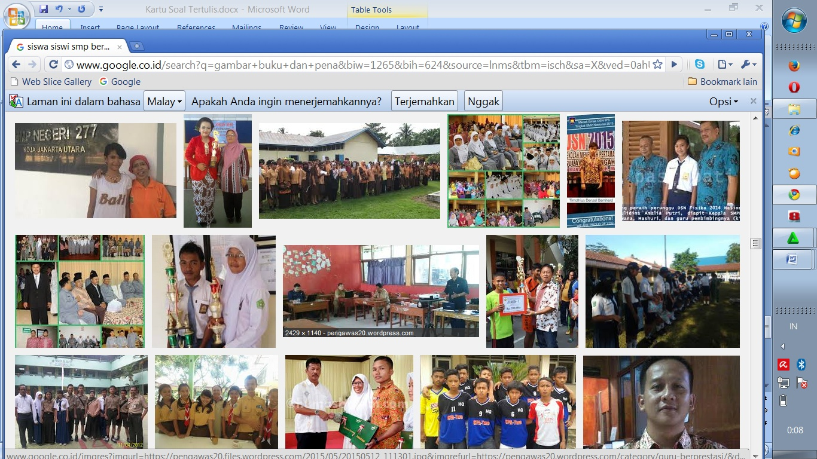
- Anton dan Beti adalah siswa kelas VIII SMP Suka Maju. Jika umur Anton dan Badu 4 banding 5, dan 3 tahun yang lalu umur Anton dan Badu 3 banding 4, buktikanlah bahwa umur Badu lebih tua dari umur Anton!

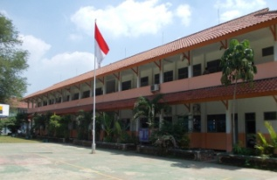
- SMP Harapan adalah salah satu sekolah menengah pertama yang menjadi contoh bagi sekolah menengah pertama di Palembang, karena kedisiplinan dan prestasi di bidang akademik yang mereka dapatkan. Di sekolah ini terdapat 23 ruang kelas. Jika kelas VII ada 7 ruang kelas dan kelas VIII ada 8 ruang kelas dan jumlah siswa setiap kelas sama banyak. Jika jumlah siswa kelas VII dan kelas VIII ada 590 orang setelah 6 orang siswa kelas VII pindah sekolah dan 4 orang siswa kelas VIII dikeluarkan dari sekolah. Badingkanlah jumlah siswa kelas VII dan kelas VIII manakah yang lebih banyak, jika jumlah siswa 2 ruang kelas VII dan 3 ruang kelas VIII adalah 200 siswa !
- Kesimpulan dan Saran
Berdasarkan hasil penelitian pengembangan yang dilakukan diperoleh 12 soal berbasis kontekstual pada materi sistem persamaan linier dua variabel untuk siswa SMP yang layak digunakan, karena ke 12 soal itu dinyatakan valid dan reliabel, memiliki daya pembeda yang baik dan cukup serta tingkat kesukaran 2 buah butir soal kategori mudah, 9 butir soal kategori sedang, dan 1 buah butir soal dalam kategori sukar. Berdasarkan hasil uji coba tersebut maka soal yang memiliki daya pembeda jelek dinyatakan belum layak pakai dan tingkat kesukaran soal rata-rata dikategorikan sedang.
Berdasarkan kesimpulan yang diperoleh, maka peneliti ingin memberikan saran-saran sebagai berikut:
- Untuk Sekolah, hendaknya soal-soal berbasis kontekstual ini dapat digunakan sebagai tambahan bank soal untuk memperkaya macam-macam soal berbasis kontekstual khususnya pada materi sistem persamaan linier dua variabel.
- Untuk guru, hendaknya soal berbasis kontekstual dijadikan sebagai alternatif pemberian soal latihan matematika untuk meningkatkan kualitas pembelajaran matematika khususnya materi sistem persamaan linier dua variabel.
- Untuk peneliti selanjutnya, hendaknya dapat dipergunakan sebagai Intrumen penelitian yang memerlukan soal berbasis kontekstual khususnya pada materi sistem persamaan linier dua variabel. Serta dapat dijadikan instrumen untuk mengukur kemampuan pada 6 level ranah kognitif

Daftar Rujukan
Erman S. Ar. (2003). Evaluasi Pembelajaran Matematika. Bandung: Universitas
pendidikan Indonesia
Hamzah, Ali. (2014). Evaluasi Pembelajaran Matematika. Jakarta: PT Grafindo Persada.
Harun, Lukman. (2010). Eksperimentasi Pembelajaran Matematika Dengan Pendekatan Contextual Teaching And Learning (CTL) Ditinjau Dari Kemampuan Awal Siswa Kelas VII SMP Negeri Kabupaten Sukoharjo. Http://Eprints.Uns.Ac.Id/4569/. Diakses 18 Maret 2016.

Hosnan, M. (2014). Pendekatan Saintifik Dan Kontekstual Dalam Pembelajaran Abad 21. Bogor: Ghalia Indonesia
Johnson, B. E. (2009). Contextual Teaching & Learning. Bandung: MLC.
Nuridawani, Dkk. (2015). Peningkatan Kemampuan Penalaran Matematis Dan Kemandirian Belajar Siswa Madrasah Tsanawiyah (MTS) Melalui Pendekatan Contextual Teaching And Learning (CTL). Http://Www.Jurnal.Unsyiah.Ac.Id. Diakses 18 Maret 2016.
Rajagukguk, Waminton. (2015). Evaluasi Hasil Belajar Matematika. Yogyakarta: Media Akademi.

Ruseffendi. (2010). Dasar-dasar penelitian pendidikan &Bidang Non eksakta lainnya. Bandung: Tarsito
Riyanto, H.Yatim. (2014). Paradigma Baru Pembelajaran. Jakarta: Kencana
Sugiyono. (2015). Metode Penelitian Pendidikan Pendekatan Kuantitatif, Kualitatif, dan R&D. Bandung: ALFABETA.

Usman, Rianse dan Abdi. (2012). Metodelogi Penelitian Sosial Dan Ekonomi (Teori Dan Aplikasi). Bandung. ALFABETA.
Wahyuni, Erna.(2012). Pengembangan Lembar Kerja Siswa (LKS) Matematika SMP Berbasis Kontekstual Untuk Memfasilitasi Pencapaian Kemampuan Memecahkan Masalah. Http://Digilib.Uin-Suka.Ac.Id/Id/Eprint/10828. Diakses 25 Maret 2016

